**Gamybos ir pardavimų apskaitos instrukcija**

Turinys

**Pasiruošimas darbui.Duomenų bazės reikalingos programos darbui sukūrimas** 2

Padalinių ir darbuotojų žinyno sukūrimas ir teisų darbutojams suteikimas 2

Gaminių katalogo-kainininko sukūrimas 2

Sandėlių žinyno įvedimas 3

Pagamintos produkcijos sandėlių likučius įvedimas 3

Minimalių ir kasimalių gaminių normų gamybos sandėlyje įvedimas 3

Gamybos plano sandėlių papildymui sudarymas 3

Užduočių pateikimas gamybai 4

Pagamintos produkcijos pajamavimas į sandėlį 4

Pagamintos produkcijos perkėlimas į parduotuvę 4

Pardavimas parduotuvėje 4

Sandėlio ataskaitos 5

Atlyginimų pardavėjams ataskaita 5

Užsakymų iš privačių klientų ir įmonių registravimas 6

Prekių perpardavimui pajamavimas 6

**Instrukciją parengė** 6

Ši instrukcija aprašo pagrindinius žingsnius kaip AIVA verslo procesų valdymo sistemos pagalba atlikti gamybos planų sudarymo , pagamintos produkcijos apskaitos, produkcijos pardavimo parduotuvėje funkcijas. Detalias instrukcijas rasite po atitinkamais meniu punktais paspaudę dešinį pelės klavišą

## **Pasiruošimas darbui.Duomenų bazės reikalingos programos darbui sukūrimas**

Žemiau parodyti eilės tvarka kokius žinynus reikia sukurti programos darbui

### Padalinių ir darbuotojų žinyno sukūrimas ir teisių darbuotojams suteikimas

Pradėdami diegti automatizuotą sistemą, pradžioje suvesite darbuotojų ir padalinių žinyną per meniu punktą **Žinynai/ Įmonės rekvizitai/Padaliniai**

Įmonės pavadinimas ir rekvizitai įsiveda kaip Padalinys.

Atsistojus ant sukurto įmonės pavadinimo įvedami įmonės padaliniai:

* Gamybos padalinys
* Parduotuvė

Po meniu punktą Žinynai/Įmonės rekvizitai/Darbuotojai įvedame darbuotojo rekvizitus bei prisijungimo prie programos vardą ir slaptažodį. Darbuotojo kortelėje galima apriboti teise kad jis matytų tik savo darytus arba savo padalinio, pav. , parduotuvės užsakymus.

Tada per meniu punktą Žinynai/Įmonės rekvizitai/Darbuotojų teisės pasirenkame darbuotoją ir pažymime kokius meniu punktus jis gali matyti

Detalesnė instrukcija po meniu punktu Žinynai/Įmonės rekvizitai

### Gaminių katalogo-kainininko sukūrimas

Atsidarę programos Katalogo modulį per meniu punktą **Katalogas/Katalogo redagavimas** sukursite savo gaminių katalogą su jų gamybos receptais, bei naudojamų gamyboje žaliavų katalogą.

Pradžioje reikalinga sukurti gaminių grupes (Kategorijas_) pagal paskirtį

* Sausainiai
* Grybai
* Tortai
* ....

Kiekvienoje kategorijoje įveskite gaminių pavadinimus ir pardavimo kainas.

Po to sukurti analogiškai žaliavų katalogo grupes ir kiekvienoje grupėje įvesti alternatyvias žaliavas. Pav. Miltų grupėje įvesti visus miltus, kokius naudojate kepimui

Tam kad turėti gamybos receptūra, kiekvieną gaminį „sukomplektuojate“ žaliavomis.

Detales katalogo paruošimo instrukcijas rasite po meniu punktu

### Sandėlių žinyno įvedimas

Per meniu punktą Žinynai/Sandėlių žinynas sukurkite reikalingus sandėlius:

* Gamybos sandėlis
* Parduotuvė

Instrukcija po meniu punktu Žinynai/Įmonės rekvizitai (bendra visiems žinynams)

### Pagamintos produkcijos sandėlių likučius įvedimas

Per meniu punktą **Sandėlis/ Pajamavimas/Pajamavimas** iš katalogo pasirinkdami iš katalogo gaminių pavadinimus įveskite kiekius tuo metu kurie yra sandėliuose. Instrukcija po šiuo meniu punktu

### Minimalių ir kasimalių gaminių normų gamybos sandėlyje įvedimas

Per meniu punktą Sandėlis/Sandėlio normos iš katalogo sudarysite gaminių normų sandėliuose žinyną. Minimali norma reiškia kiek turi likti sandėlyje gaminių, kad reiktų gaminti naujus. Maksimali norma reiškia kiek reikia pagaminti gaminių į sandėlį.

## Gamybos plano sandėlių papildymui sudarymas

Kiekvieną dieną programos pagalba galėsite lengvai sudaryti gamybos planą, kokius gaminius pagaminti sekančiai dienai. Programa apskaičiuos kiek gaminių trūksta parduotuvėje ir numatytos normos įvertindama kiek dar liko neparduotą ir sudarys šių gaminių gamybos planą. Paskaičiuotus kiekius galėsite savo nuožiūra pakoreguoti. Gamybos planą galėsite atspausdinti ir pateikti darbuotojams ar atspausdinti kiekvienos plano pozicijos gamybai paskyrą.

Gamybos plano sudarymui pasirinkite meniu punktą **Gamyba/Vidinis užsakymas gamybai/Vidinis užsakymas gamybai pagal sandėlio normas.**

Pasirikus šį meniu punktą atsidarys pasirinkimai sandėlio, kurio normas programa paims skaičiavimui bei pasirinksite gaminių grupes, kurioms norite sudaryti gamybos planą.

Detalesnė instrukcija po meniu punktu Gamyba/Vidinis užsakymas gamybai.

### Užduočių pateikimas gamybai

Sudarytas gamybos planas matosi po meniu punktu „ Gamyba/Užsakymų gamybai planas

Uždėjus filtrą tos dienos programa parodys tik tos dienos planą.

Per komanda Spausdinimas planą galima atspausdinti jį eksportavus į Excel failą.

Jei suvesti gaminių receptai, juos galime atspausdinti pasirinkus iš plano gaminio eilutę per komanda **Paskyra gamybai**

### Pagamintos produkcijos pajamavimas į sandėlį

Pasirinkę iš gamybos plano iš po eilės užsakymo gamybai pozicijas, per **komandą „Pagaminta“** patvirtinsite pagamintą kiekį.

Programa tada užpajamuos gaminius į sandėlį. Jei bus pajungtas spausdintuvas atspausdins lipdukus su barkodais (reikalinga bus paruošti šabloną lipduko spausdinimui)

### Pagamintos produkcijos perkėlimas į parduotuvę

Produkcijos perkėlimą iš gamybos sandėlio į parduotuvę galima atlikti dviem būdais

1. Jei visus gaminius iš gamybos užpajamuojame iš karto tada tereikia tik atidaryti pajamavimo dokumentą ir per meniu punktą „ Sandėlis/Perkėlimas pagal atidaryta pajamavimo forma“ patvirtinti perkėlimą iš gamybos sandėlio į parduotuvės sandėlį, atsispausdinti perkėlimo važtaraštį.
2. Jei pajamavimą vyko per kelis kartus ir visų norimų perkelti gaminių nėra vienoje pajamavimo formoje, tada perkėlimą lengviausiai atlikti per meniu punktą Sandėlis/Perkėlimas pagal likučių ataskaita. Bet prie štai reikia atsidaryti ataskaitą su to sandėlio likučiais, iš kurio norime juos perkelti į kitą sandėlį. Sandėlio likučių ataskaita atsidaro per meniu punktą **Sandėlis/Sandėlio ataskaitos/Likučių ataskaita.** Po perkėlimo komandos, toje atskaitoje pasiriktame sandėlyje sužymime kokius gaminius norime perkelti ir tada atsidariusioje formoje pasirenkame į kokį sandėlį perkelti ir patvirtiname.

## Pardavimas parduotuvėje

Parduotuvės forma atsidaro per meniu punktą „Parduotuvė/Pardavimas“

Pastaba. Parduotuvės formos yra dvi-pirma sudėtinga su daug galimybių, o antra paprasta, laniau tinkama konditerijos prekių pardavimui.

Kad būtų rodoma antra forma, reikia prieš pradedant dirbti su programa nustatymuose per meniu punktą Specialus/Parametrai pasirinkti antra forma, kaip parodyta žemiau paveikslėlyje

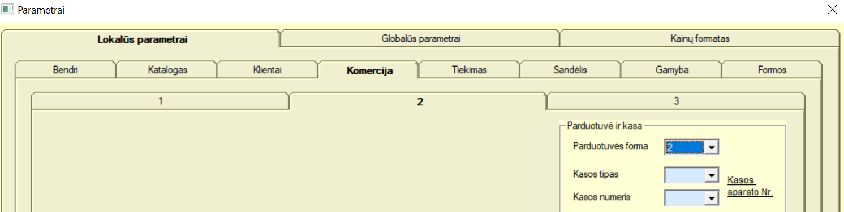

Parduotuvėje pasirenkamos prekės skenuojant lipduko barkodą. Patvirtinus pinigų gavimą, programa nurašo pasirinkus gaminius ir atspausdina kasos čekį.

## Sandėlio ataskaitos

Pe meniu punktą Sandėlis/sandėlio ataskaitos programa ataskaitoje parodys gaminių likučius visuose sandėliuose bei jų judėjimą, -gavimo ir pardavimo apimtis pasirinktam periodui

## Atlyginimų pardavėjams ataskaita

Pagal priskirtus pardavėjams procentus per meniu punktą **Žinynai/Darbuotojai** ir tada kortelėje Tab‘ as Charakteristikos apskaičiuos atlyginimą  pagal nustatyta nuo apyvartos ar pelno procentą  nuo asmeninių pardavimų už nustatytą periodą

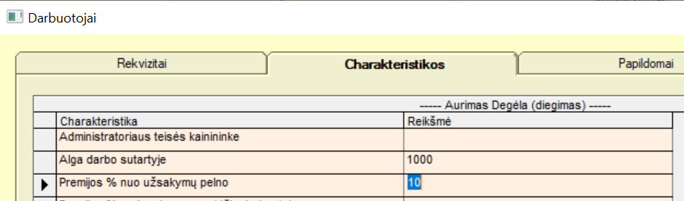

Atlyginimų apskaičiuotą ataskaitą programa parodys po meniu punktu **Personalas/Atlyginimų skaičiavimas/Nuo pardavimų pelno ir darbų**

## Užsakymų iš privačių klientų ir įmonių registravimas

Per komercijos modulį galima užregistruoti klientų užsakymus ir išrašyti sąskaitą bei važtaraščius užsakytų gaminių išsiuntimui. Atspausdinus sąskaitą ar važtaraštį programa automatiškai nurašo užsakytus produktus iš sandėlio.

Užsakymai registruojasi per meniu punktą **Komercija/ Paklausimų registravimas**

Atsidariusioje formoje pasirenkame seną arba įvedame naują klientą, ir per komandą registruojame paklausimą. Tada per komandą „Paruošti Pasiūlymą /Užsakymą“ pereiname į gaminių katalogą , kur pasirenkame kliento norimus užsakyti gaminius, įvesdami prie pasirinkto pavadinimo kiekius.

Programa šalia rodo ar norimi gaminiai yra pasirinktame sandėlyje.

Jei yra, iš karto galime atspausdinti sąskaitą per komandą Išduoti.

Jei nėra, patvirtiname užsakymą ir uždedame varnelę Gamybai, kad užsakymas patektų į gamybos planą.

## Prekių perpardavimui pajamavimas

Prekes, kurias ne pagaminame, o nuperkame , pajamuojame per meniu punktą „Sandėlis/Pajamavimas/Pajamavimas iš katalogo“

Tada pasirenkame prekes iš katalogo, įvedame pajamuojamus kiekius ir tada pereiname į formą, kur pasirenkame tiekėją, įrašome dokumento Nr. ir datą, pirkimo kainos.

Pastaba . Šia forma naudojamės tik kai nėra Tiekimo modulio, nes daug lengviau užpajamuoti kaip yra padarytas tiekimo užsakymas. Tada pajamuojant nereikia suvedinėti prekių, kiekių ir kainų, o tik dokumento Nr. ir datą.

**Instrukciją parengė**

|  |  |  |
| --- | --- | --- |
| **Data** | **Vardas, Pavardė** | **Veiksmas** |
| 2024-02-12 | Robertas Šertvytis | Parengė |
|  |  | Koregavo |
|  |  |  |
|  |  |  |